SECTION = DESTINASI – QUBU SUITES HOTEL
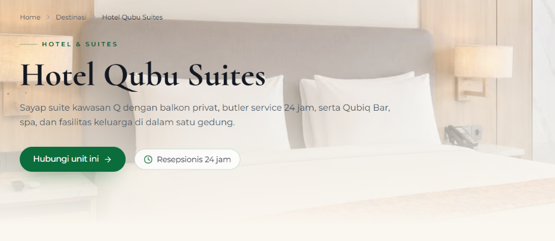
Nikmati pengalaman menginap istimewa di Qubu Suites Hotel, dengan kamar nyaman, balkon privat, dan fasilitas lengkap untuk bersantai bersama keluarga.
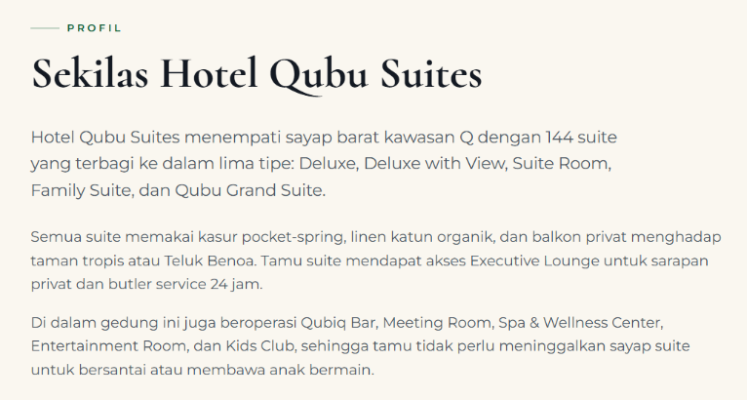
Sekilas Qubu Suites Hotel
Qubu Suites Hotel menghadirkan pengalaman menginap yang nyaman dengan lima pilihan tipe kamar, mulai dari Deluxe, Deluxe with View, Suite Room, Family Suite, hingga Qubu Grand Suite.
Setiap kamar dirancang dengan suasana yang modern dan nyaman, dilengkapi balkon privat serta fasilitas yang mendukung kebutuhan Anda selama menginap. Pilihan ruang yang beragam membuat Qubu Suites cocok untuk perjalanan bisnis, liburan bersama keluarga, maupun menikmati waktu untuk beristirahat.
Tak hanya menawarkan kenyamanan menginap, Qubu Suites juga dilengkapi berbagai fasilitas dalam satu kawasan, mulai dari restoran, wellness & spa, kids Club, hingga ruang hiburan dan meeting room. Semua dirancang agar Anda dapat menikmati lebih banyak pengalaman tanpa perlu jauh dari kenyamanan hotel.

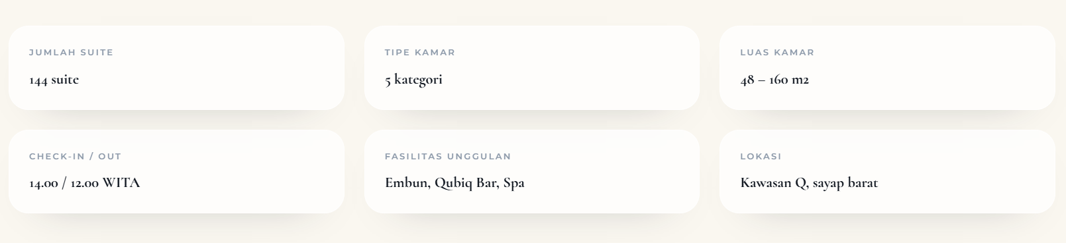
Jumlah Kamar : 88 Kamar
Tipe Kamar : 5 Tipe Kamar
Luas Kamar : 27m² – 75m²
Check In / Out : 14:00/12:00 WIB
Fasilitas : Paradis-Q Waterpark Embun Resto, Qubic Bar, entertain room, Wellness & Spa, kids club.
Lokasi :

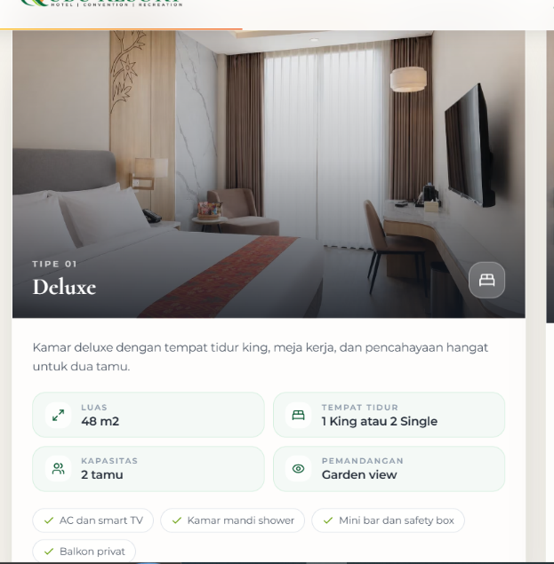
Deluxe Room
Deluxe Room dirancang untuk menghadirkan kenyamanan yang dapat dinikmati oleh setiap tamu. Dilengkapi pilihan tempat tidur Double atau Twin yang nyaman, kamar mandi modern, area kerja yang fungsional, Smart TV 43 inci, serta akses internet berkecepatan tinggi.
Luas : 27m²
Jenis Tempat Tidur : Double atau Twin size bed
Kapasitas : 2 Tamu
Pemandangan : Street view / Garden view
Lokasi : Lantai 1
Jumlah kamar : 24 Kamar

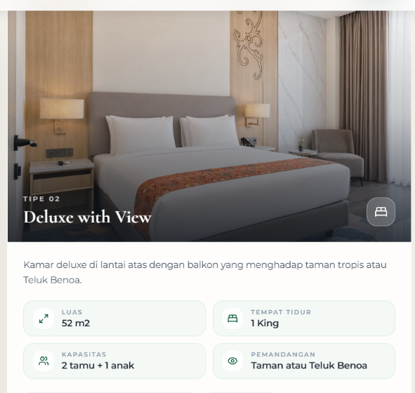
Deluxe with View
Deluxe Room with View menghadirkan pengalaman menginap yang lebih istimewa di lantai 2 dan 3, dengan pemandangan dari kamar yang dapat dinikmati selama menginap. Dilengkapi pilihan tempat tidur Queen atau Twin, kamar mandi modern, Smart TV 43 inci, area kerja, serta akses internet berkecepatan tinggi.
Luas : 27m²
Jenis Tempat Tidur : Double atau Twin size bed
Kapasitas : 2 Tamu
Pemandangan : Pool view / Nature view
Lokasi : Lantai 2 & Lantai 3
Jumlah kamar : 50 Kamar
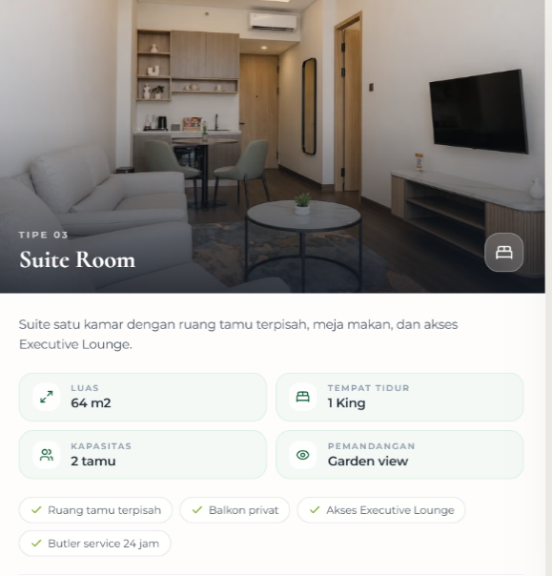
SUITE ROOM
Suite Room menghadirkan ruang yang luas dan elegan, dirancang untuk memberikan kenyamanan lebih bagi tamu yang menginginkan pengalaman menginap yang istimewa. Dilengkapi dengan living room dan pantry, memberikan ruang yang nyaman untuk bersantai maupun menikmati waktu bersama.
Luas : 48m²
Jenis Tempat Tidur : Double size bed
Kapasitas : 2 Tamu
Pemandangan : Pool view / Nature view
Lokasi : Lantai 1, 2 & 3
Jumlah kamar : 6 Kamar
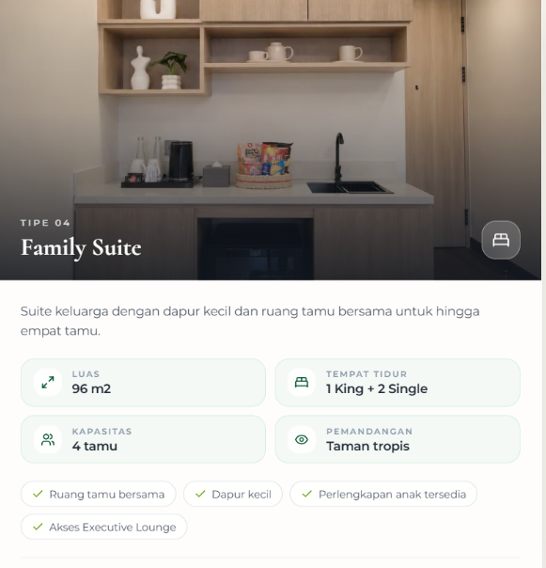
Family Suite
Family Suite menghadirkan ruang yang luas dan nyaman, dirancang khusus untuk keluarga yang ingin menikmati waktu bersama dengan lebih leluasa. Dilengkapi dengan dua kamar tidur dan dua kamar mandi, memberikan privasi dan kenyamanan bagi setiap anggota keluarga. Pilihan tepat untuk keluarga besar yang menginginkan ruang yang nyaman dan praktis selama menginap.
Luas : 75m²
Jenis Tempat Tidur : Double & Twin Size bed
Kapasitas : 4 Tamu
Pemandangan : Pool view / Nature view
Lokasi : Lantai 1 & Lantai 2
Jumlah kamar : 3 Kamar

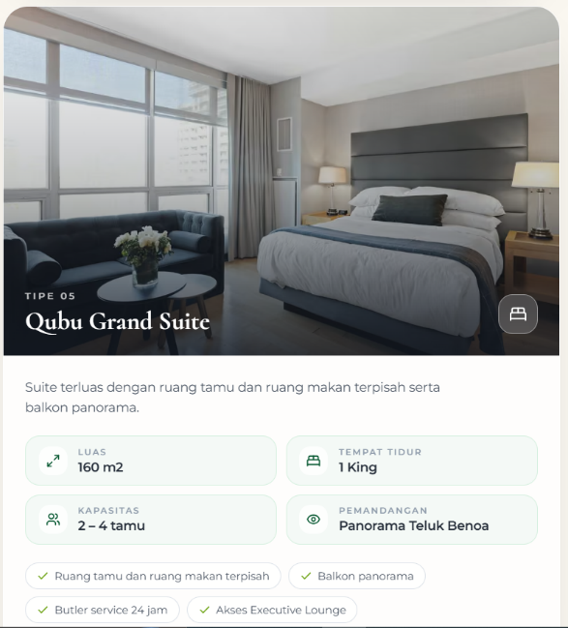
Qubu Grand Suite
Qubu Grand Suite merupakan tipe kamar paling luas dan eksklusif di Qubu Suites Hotel, menghadirkan ruang yang elegan dengan fasilitas premium untuk pengalaman menginap yang istimewa. Dilengkapi bathtub dengan pemandangan langsung ke waterpark, living room yang nyaman, serta walk-in closet yang luas, setiap ruang dirancang untuk memberikan kenyamanan dan privasi dalam satu pengalaman yang berkelas.
Luas : 75m²
Jenis Tempat Tidur : Double & Twin Size bed
Kapasitas : 4 Tamu
Pemandangan : Pool / Nature / forest view
Lokasi : Lantai 3
Jumlah kamar : 1 Kamar
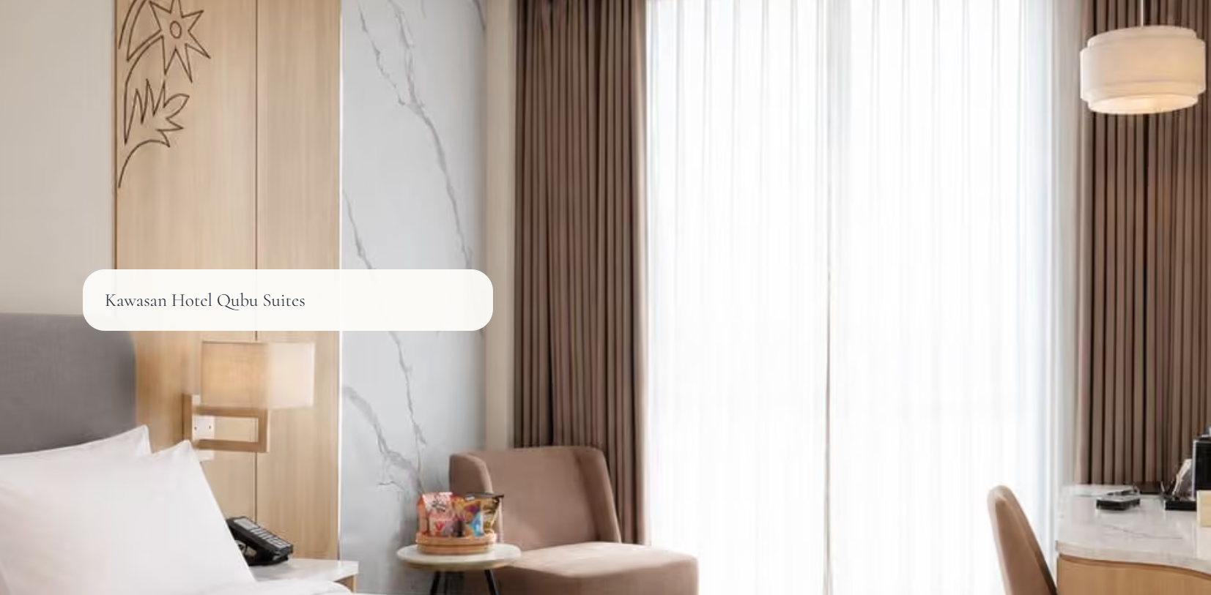
Masukan Maps Qubu Suites Hotel

SECTION = DESTINASI – HOTEL Q
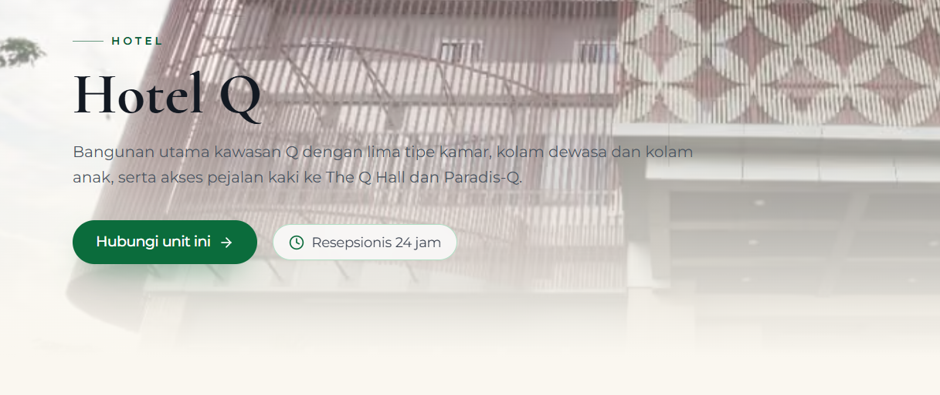
Hotel Q : Hotel Q menawarkan suasana santai dengan sentuhan gaya hidup modern yang dipadukan dengan aksen lokal. Dengan 38 kamar dalam berbagai pilihan tipe, Hotel Q menjadi tempat yang nyaman untuk beristirahat dan menikmati waktu dengan lebih tenang.
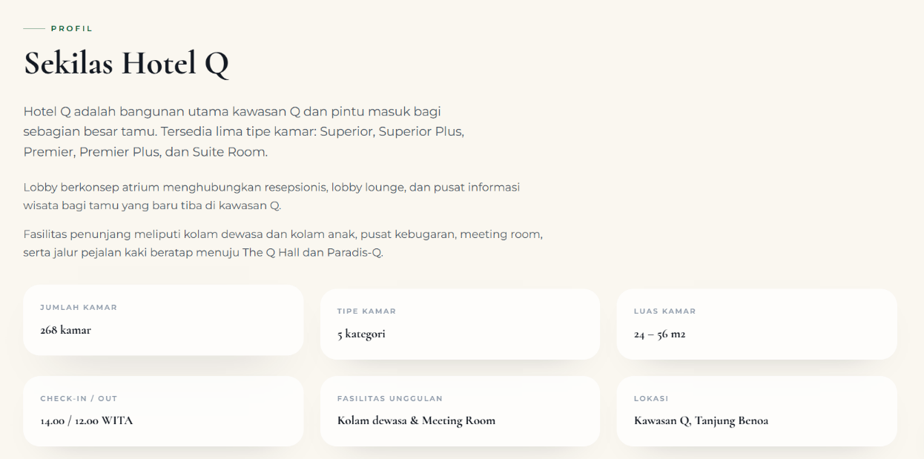
Jumlah kamar : 38 Kamar
Tipe Kamar : 5 Tipe kamar
Luas kamar : 18-45m²
Checkin/out : 14:00/12:00 WIB
Fasilitas unggulan : Paradis-Q Waterpark,

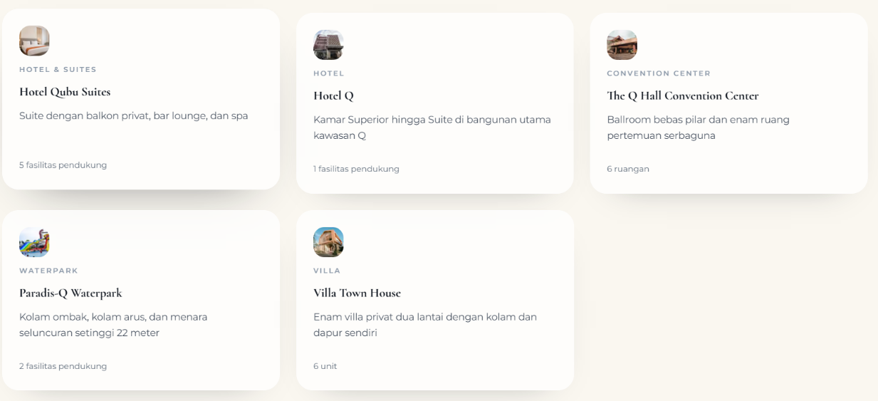
Hotel Q
Hotel Q menghadirkan suasana santai dengan sentuhan modern dan aksen lokal. Dengan 38 kamar dalam berbagai pilihan tipe, nikmati ruang yang nyaman untuk beristirahat dan recharge.
The Q Hall Convention Center
Dengan kapasitas hingga 2.000 tamu, The Q Hall Convention Center hadir sebagai ruang yang fleksibel untuk berbagai momen, mulai dari wedding, konferensi, meeting, seminar, workshop, hingga gathering.
Paradis-Q Waterpark
Saatnya seru-seruan di Paradis-Q Waterpark! Rasakan keseruan wave pool, nikmati berbagai wahana air, berenang di area yang rindang, atau sekadar santai di gazebo bersama keluarga.
Villa Town House
Rasakan ketenangan di Villa Town House, dengan ruang yang nyaman dan suasana yang lebih privat di tengah lingkungan yang asri, menciptakan tempat yang ideal untuk beristirahat dan menikmati waktu bersama.
Qubu Suites Hotel
Qubu Suites Hotel menghadirkan pengalaman menginap yang memadukan kenyamanan modern dengan ketenangan alam, menciptakan ruang untuk beristirahat, bersantai, dan menikmati setiap momen dengan lebih bermakna.

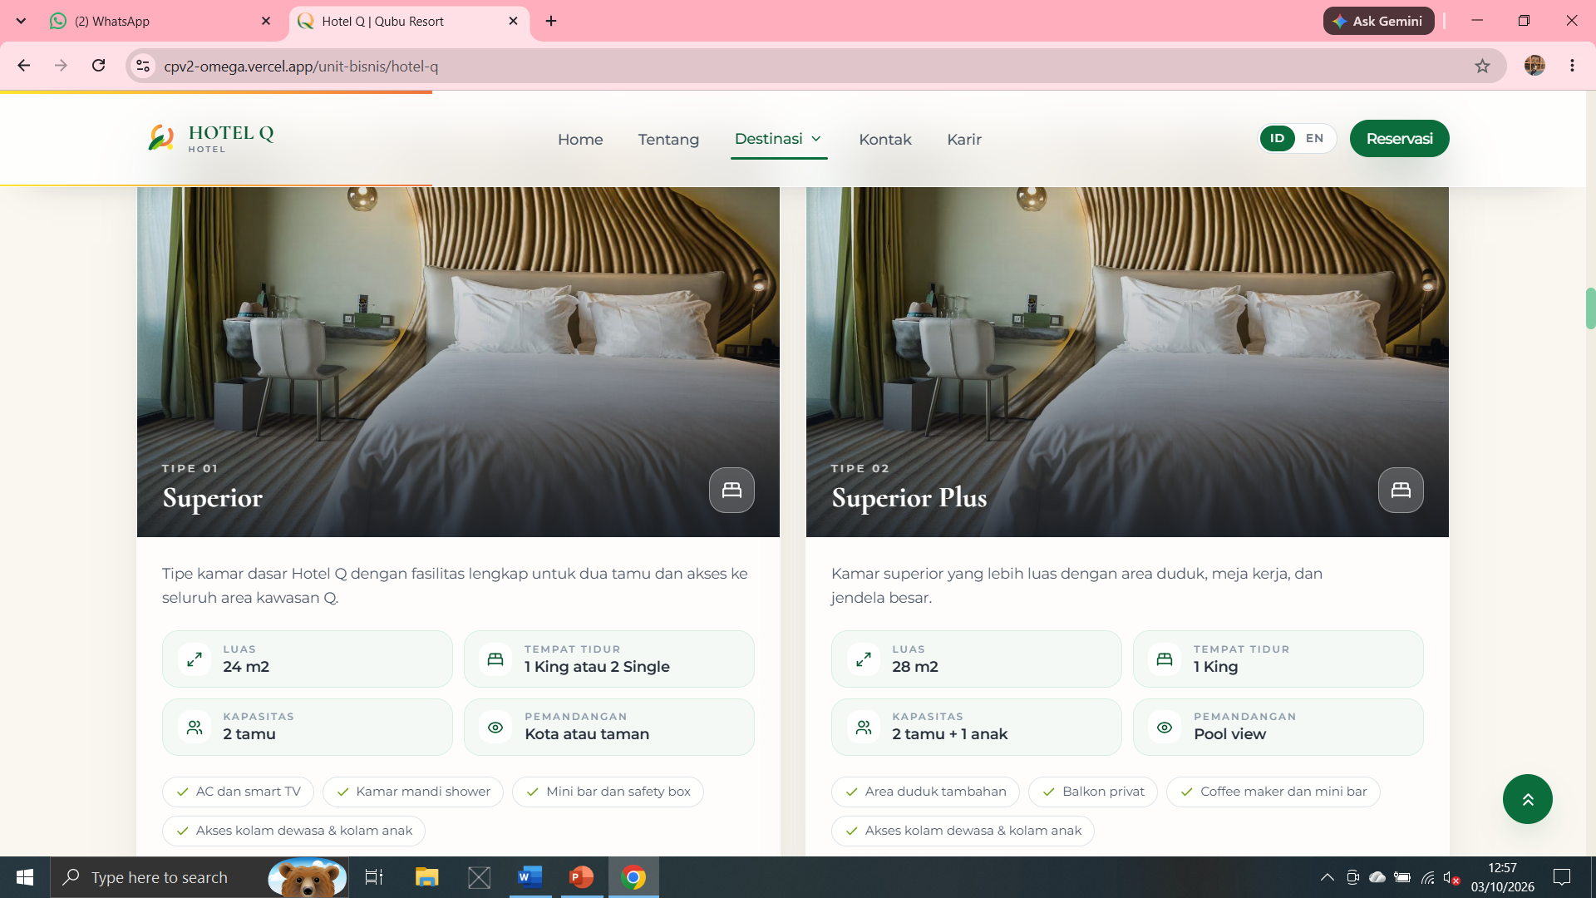
Superior Room
Nikmati kenyamanan yang sederhana namun tetap berkesan, dengan ruang yang dirancang untuk menghadirkan pengalaman menginap yang tenang dan praktis.
Luas : 21m²
Jenis Tempat Tidur : Double atau Twin Size bed
Kapasitas : 2 Tamu
Pemandangan : Lotus / Teras field / City view
Lokasi : Lantai 1, 2 dan 3
Jumlah kamar : Double (17 Kamar )
Twin (11 Kamar)

Superior Plus
Rasakan ruang yang lebih luas dan kenyamanan yang lebih lengkap, ideal untuk beristirahat setelah menikmati berbagai pengalaman di Hotel Q.
Luas : 24m²
Jenis Tempat Tidur : Double atau Twin Size bed
Kapasitas : 2 Tamu
Pemandangan : Lotus / Teras field / City view
Lokasi : Lantai 2 dan 3
Jumlah Kamar : Double (4 Kamar)
Twin (2 Kamar)

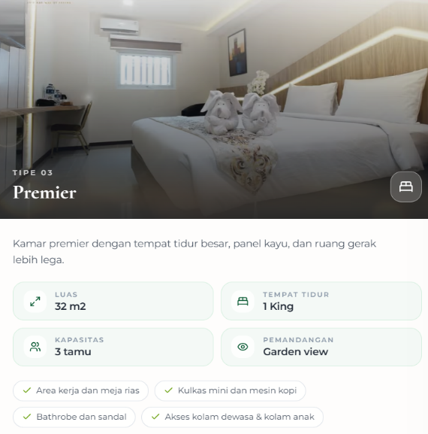
Premier Room
Hadir dengan ruang yang lebih lapang dan suasana yang lebih nyaman, Premier Room menawarkan pengalaman menginap yang lebih istimewa untuk setiap perjalanan.
Luas : 36m²
Jenis Tempat Tidur : Double atau Twin Size bed
Kapasitas : 2 Tamu
Pemandangan : Lotus / Teras field / City view
Lokasi : Lantai 2 dan 3
Jumlah Kamar : Double (2 kamar)

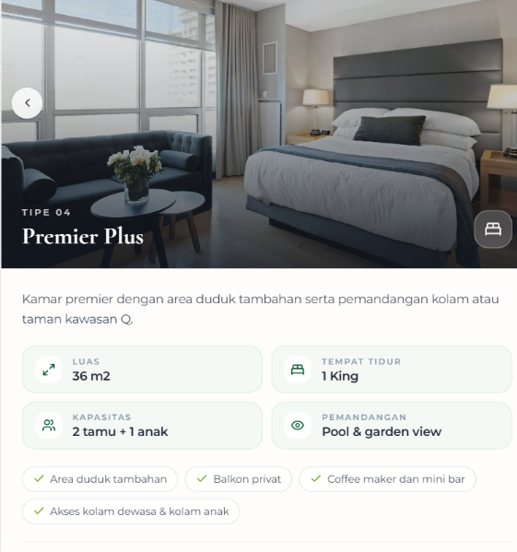
Premier Plus
Lebih luas, lebih nyaman, dan dirancang untuk memberikan ruang bagi Anda untuk bersantai dan menikmati waktu selama berada di Hotel Q.
Luas : 45m²
Jenis Tempat Tidur : Double atau Twin Size bed
Kapasitas : 2 Tamu
Pemandangan : Lotus / Teras field / City view
Lokasi : Lantai 3
Jumlah Kamar : King Bed (1 Kamar)

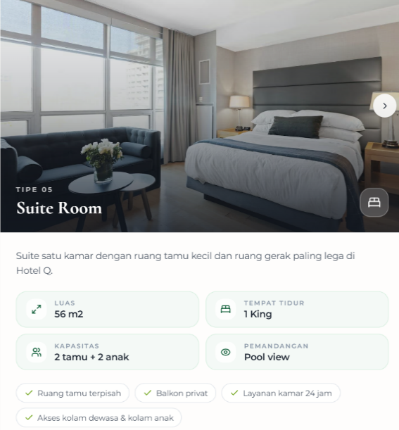
Suite Room
Nikmati pengalaman menginap yang lebih lengkap dengan ruang yang luas dan area untuk bersantai, menciptakan suasana yang nyaman untuk menikmati momen bersama orang terdekat.
Luas : 40m²
Jenis Tempat Tidur : Double atau Twin Size bed
Kapasitas : 2 Tamu
Pemandangan : Lotus / Teras field / City view
Lokasi : Lantai 2
Jumlah Kamar : King Bed (1 Kamar)

Copywriting Website

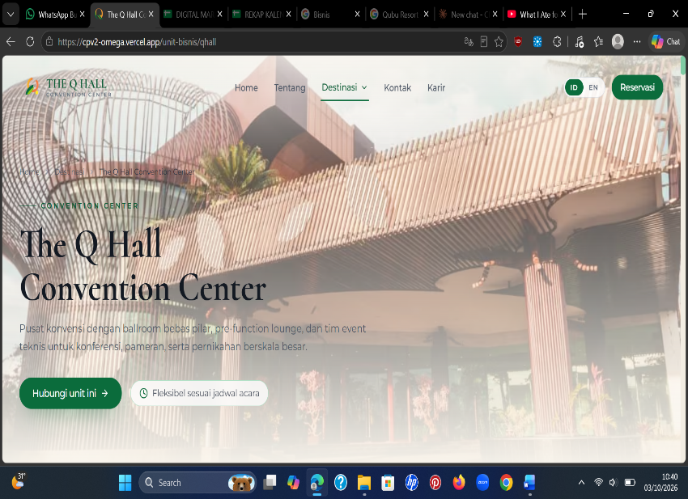
The Q Hall Convention Center

Main Title
Label: Ballroom and Convention Center
Judul: The Q Hall Ballroom and Convention Center
Subjudul: Ruang yang luas dan nyaman untuk konferensi, pameran, dan pernikahan Anda, didukung tim event yang siap mendampingi dari perencanaan hingga hari acara.
Tombol: Konsultasikan Acara Anda
Keterangan: Jadwal dapat disesuaikan dengan kebutuhan Anda

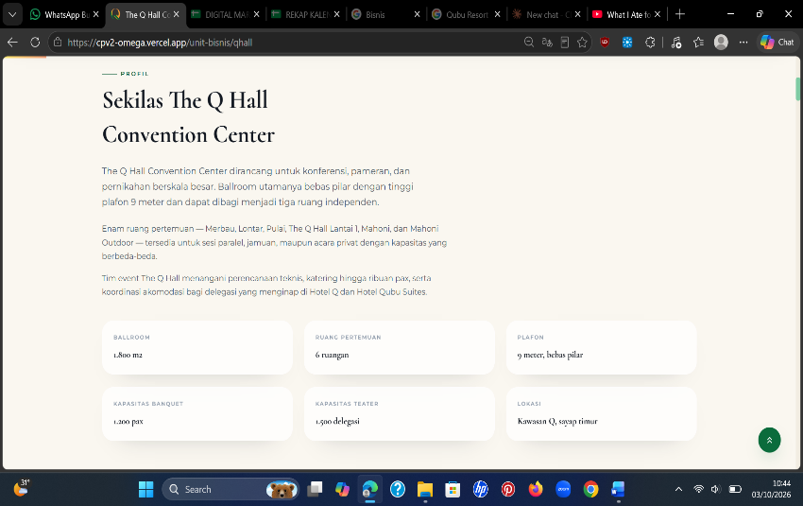
Profil: Sekilas The Q Hall
Judul: Ruang yang mendukung acara Anda berjalan dengan baik
Ballroom utama The Q Hall seluas 1.340 m² dirancang tanpa pilar, sehingga seluruh tamu Anda dapat menikmati acara dengan pandangan yang leluasa. Bila jumlah tamu lebih kecil, ballroom dapat dibagi menjadi tiga ruang yang berdiri sendiri.
Kami juga menyediakan enam ruang pertemuan dengan ukuran dan kapasitas berbeda untuk sesi paralel, jamuan, maupun acara privat Anda.
Tim event kami membantu menyiapkan kebutuhan teknis, katering hingga ribuan porsi, serta akomodasi bagi peserta yang menginap di Hotel Q dan Hotel Qubu Suites. Dengan begitu, Anda dapat memusatkan perhatian pada isi acara.

Angka Utama: Yang berwarna merah dihilangkan saja
Data | Copy
1.340 m² | Luas ballroom utama
6 ruangan | Pilihan ruang pertemuan
9 meter | Tinggi plafon tanpa pilar
2.000 pax | Kapasitas penataan banquet
1.500 delegasi | Kapasitas penataan teater
Sayap timur Kawasan Q | Terhubung dengan area hotel

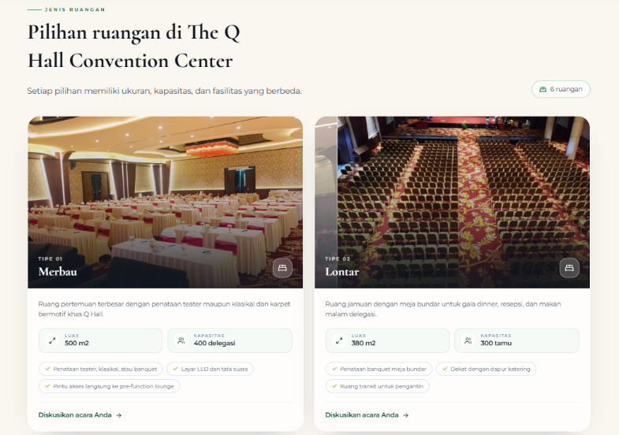
Pilihan Ruangan
Judul: Pilihan ruangan sesuai kebutuhan acara Anda
Subjudul: Setiap ruangan memiliki ukuran, kapasitas, dan fasilitas yang berbeda agar sesuai dengan acara Anda.

Lontar
204 m²
Ruang jamuan nyaman untuk meeting, resepsi, dan makan malam delegasi. Berletak dekat dengan entrance QHall.
Tombol: Tanyakan Ketersediaan

Merbau
306 m²
Ruang rapat dengan pencahayaan hangat untuk sesi konferensi Anda. Penataan dapat berbentuk classroom, teater, atau U-shape, dengan proyektor dan layar.
Tombol: Tanyakan Ketersediaan

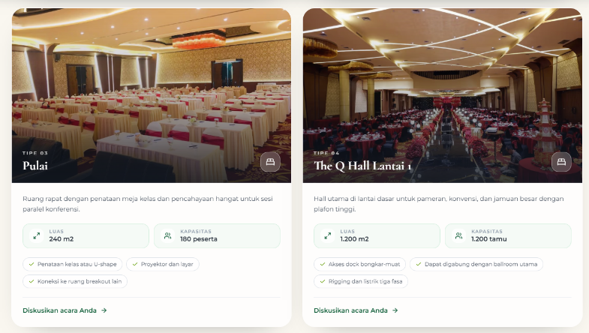
Pulai
740 m²
Ruang pertemuan terluas, dengan penataan teater, standing, atau banquet sesuai kebutuhan Anda. Dapat dilengkapi dengan layar LED Videotron dan sound system.
Tombol: Tanyakan Ketersediaan

The Q Hall Lantai 1
1.340 m²
Hall utama yang terbesar di lantai dasar hasil gabungan ke 3 ruangan untuk pameran, konvensi, dan jamuan besar. Tersedia akses dock bongkar-muat dan rigging.
Tombol: Tanyakan Ketersediaan

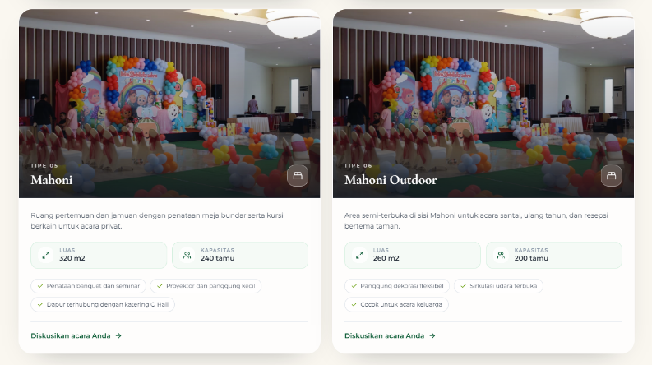
Mahoni
368 m²
Ruang yang nyaman untuk seminar maupun jamuan privat Anda, dengan penataan banquet atau seminar. Dilengkapi proyektor dan panggung kecil siap untuk menyempurnakan acara Anda.
Tombol: Tanyakan Ketersediaan

Mahoni Outdoor
442 m²
Area semi terbuka dengan sirkulasi udara alami, sesuai untuk ulang tahun, acara keluarga, dan resepsi privat bertema taman. Panggung dekorasi dapat disesuaikan dengan konsep Anda.
Tombol: Tanyakan Ketersediaan

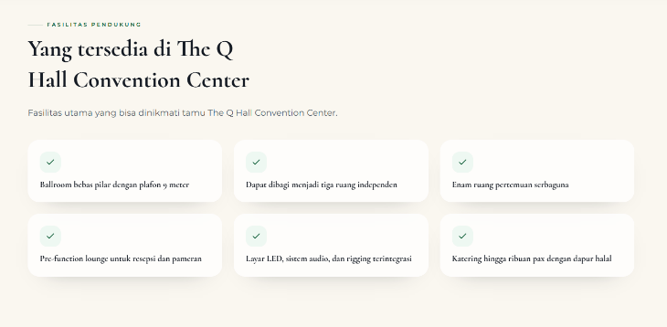
Fasilitas Pendukung
Judul: Fasilitas lainnya untuk kelancaran acara Anda
Subjudul: Perlengkapan lainnya yang tersedia sehingga acara Anda menjadi lebih berkesan.
- Ballroom tanpa pilar dengan plafon 9 meter. Pandangan tamu Anda ke panggung tidak terhalang.
- Dapat dibagi menjadi tiga ruang independen. Beberapa kegiatan dapat berlangsung bersamaan.
- Enam ruang pertemuan serbaguna. Dapat digunakan untuk rapat, seminar, jamuan, maupun acara privat.
- VIP Room / Ruang Naratama. Area khusus untuk tamu spesial. Dapat digunakan sebagai ruang transit ataupun persiapan bagi tamu spesial Anda.
- Layar LED Videotron, sistem audio, dan rigging terintegrasi. Mendukung produksi acara berskala besar.
- Katering hingga ribuan pax dengan dapur halal. Memberi kenyamanan bagi seluruh tamu Anda.

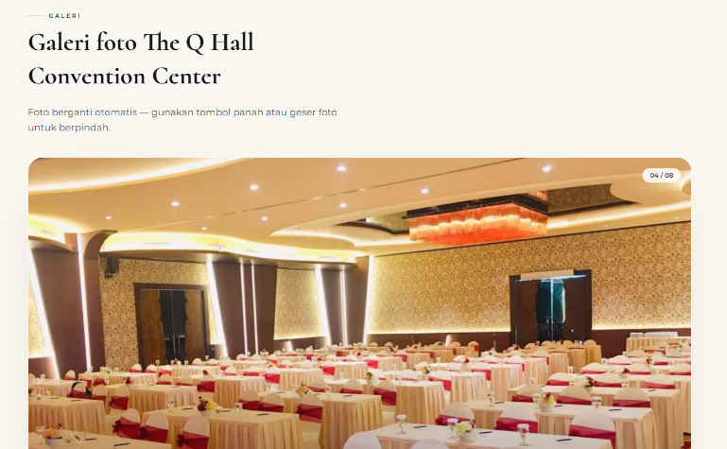
Galeri
Judul: Galeri The Q Hall Ballroom Convention Center
Subjudul: Lihat tampilan hall kami sebagai gambaran untuk perencanaan acara terbaik Anda.

CTA Penutup (OPSIONAL)
Judul: Siap merencanakan acara Anda?
Isi: Sampaikan tanggal, jumlah tamu, dan konsep acara yang Anda inginkan. Tim Q Hall kami akan sigap menyiapkan acara Anda menjadi yang tak terlupakan.
Tombol: Hubungi Kami Sekarang

Copywriting Website

Kids Club & Entertainment Room
Qubu Suites Hotel

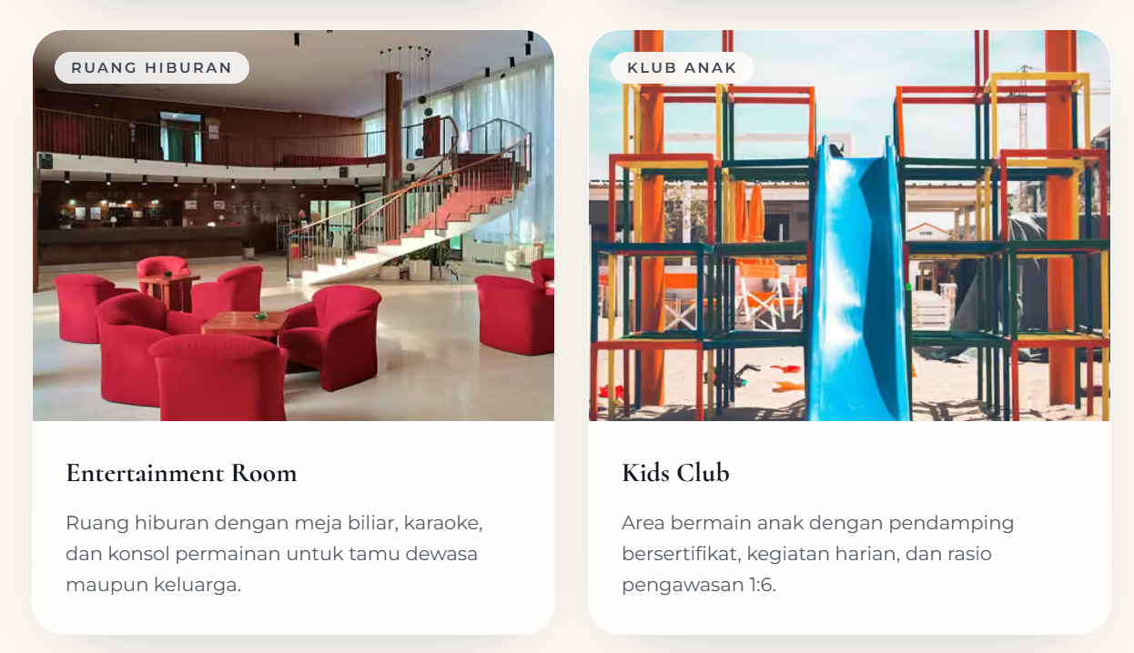

Contoh tab keunggulan

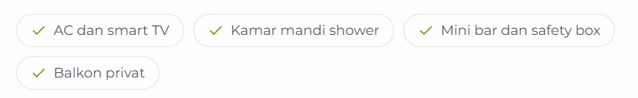

Kids Club
Label: Kids Club
Judul: Ruang bermain yang menyenangkan untuk si kecil, cocok dijadikan tempat bermain setelah check-in, di sela agenda keluarga, atau sebelum waktu istirahat malam.

Keunggulan
- Suasana ceria dan ramah anak.
- Tempat bermain di dalam hotel.
- Pas untuk liburan keluarga.
- Jam operasional: belum tau
- Usia yang dianjurkan: perlu ga ya?
Catatan kecil di bawah: Anak-anak sebaiknya didampingi orang tua atau pendamping selama bermain.

Entertainment Room
Label: Entertainment Room
Judul: Ruang hiburan untuk bersantai dan berkumpul, baik untuk mengisi waktu luang setelah seharian beraktivitas maupun berkumpul bersama sebelum beristirahat.

Keunggulan
- Hiburan di dalam hotel. Praktis dan mudah diakses selama Anda menginap.
- Cocok untuk berkumpul. Sesuai untuk keluarga, teman, maupun rombongan.
- Suasana nyaman dan santai. Pas untuk melepas lelah setelah perjalanan.
- Jenis hiburan yang tersedia: perlu ga ya?
- Jam operasional: belum tau

SECTION = DESTINASI – PARADIS Q WATERPARK-VILLA TOWN HOUSE – EMBUN- QUBIK
NOTE : INPUT SESUAI DENGAN YANG DI KOREKSI, YANG TIDAK DIKOREKSI BERARTI DI REMOVE AJA .

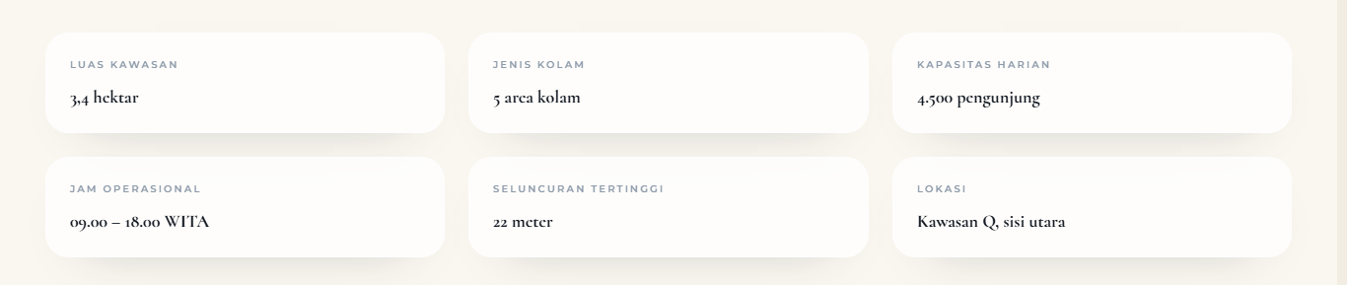

Jumlah Kolam : 5 Kolam
Harga : Weekday 75.000 & Weekend 125.000
Jam Operasional : 09:00 – 17:00 WIB
Masuk Gratis : Lansia 60+ & Anak <80 CM

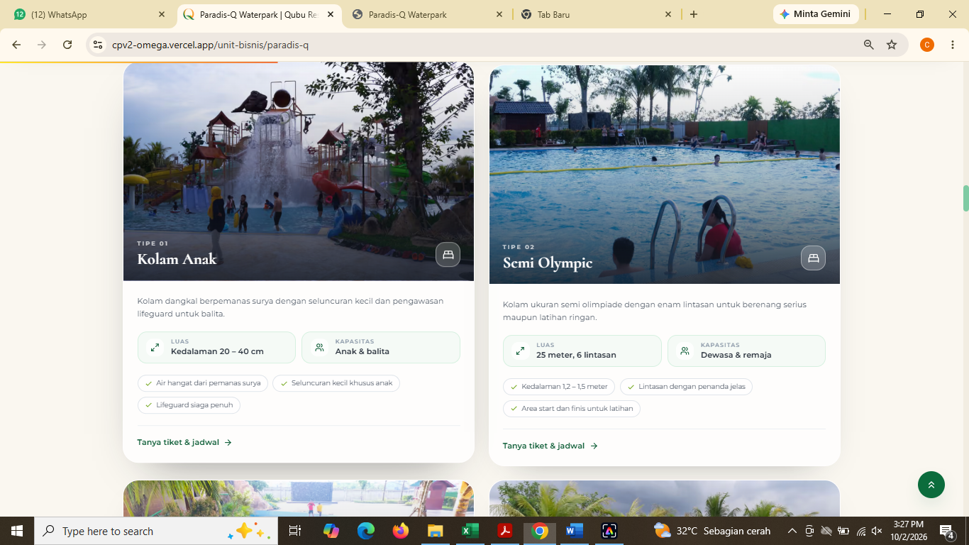
Kolam anak dengan berbagai wahana seru dan tong air raksasa yang ikonik.
Kedalaman Kolam : 40 CM
Kategori Kolam : Anak & Balita

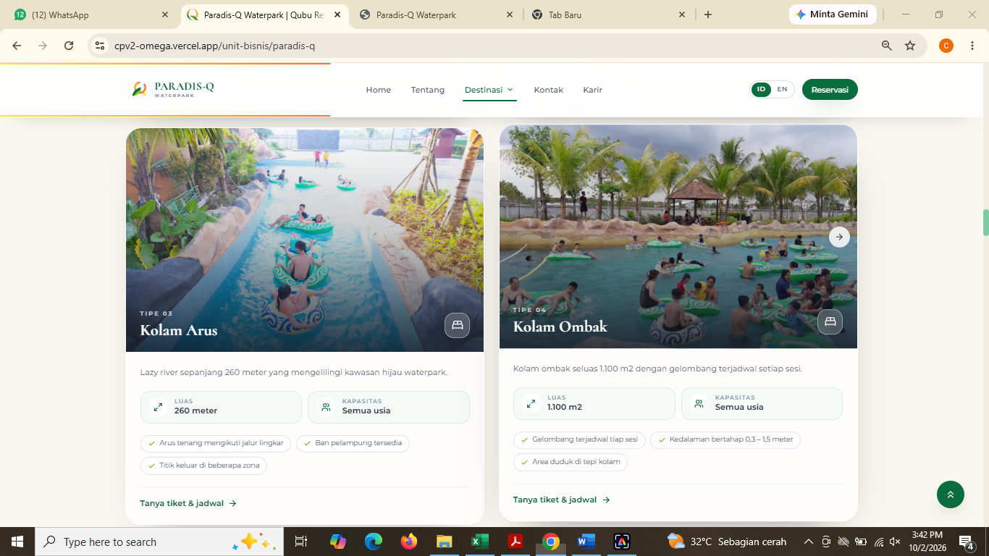

Kolam arus ditengah suasana hijau yang asri dengan aliran tenang untuk bersantai mengikuti arus.
Kedalaman Kolam : 120 CM
Kategori Kolam : Umum

Kolam semi Olympic yang nyaman
Untuk menikmati waktu berenang lebih
Tenang.
Kedalaman Kolam : 80 CM – 2 M
Kategori Kolam : Remaja & Dewasa

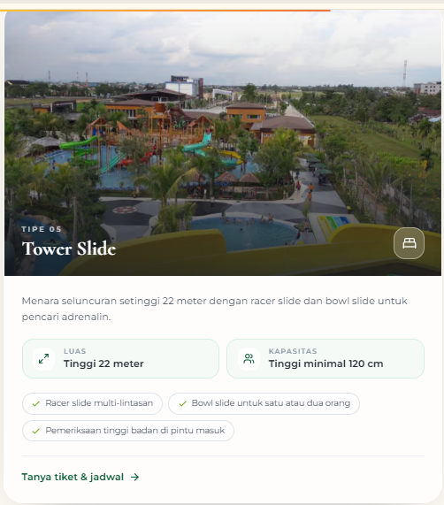
Kolam ombak ikonik dengan gelombang yang hadir berkala, menghadirkan sensasi seru dan tak terduga.
Kedalaman Kolam : 0 – 2 M
Kategori Kolam : Umum

Kolam seluncuran dengan lintasan ekstrem untuk pengalaman penuh adrenalin.
Kedalaman Kolam : 80 CM
Kategori Kolam : Umum

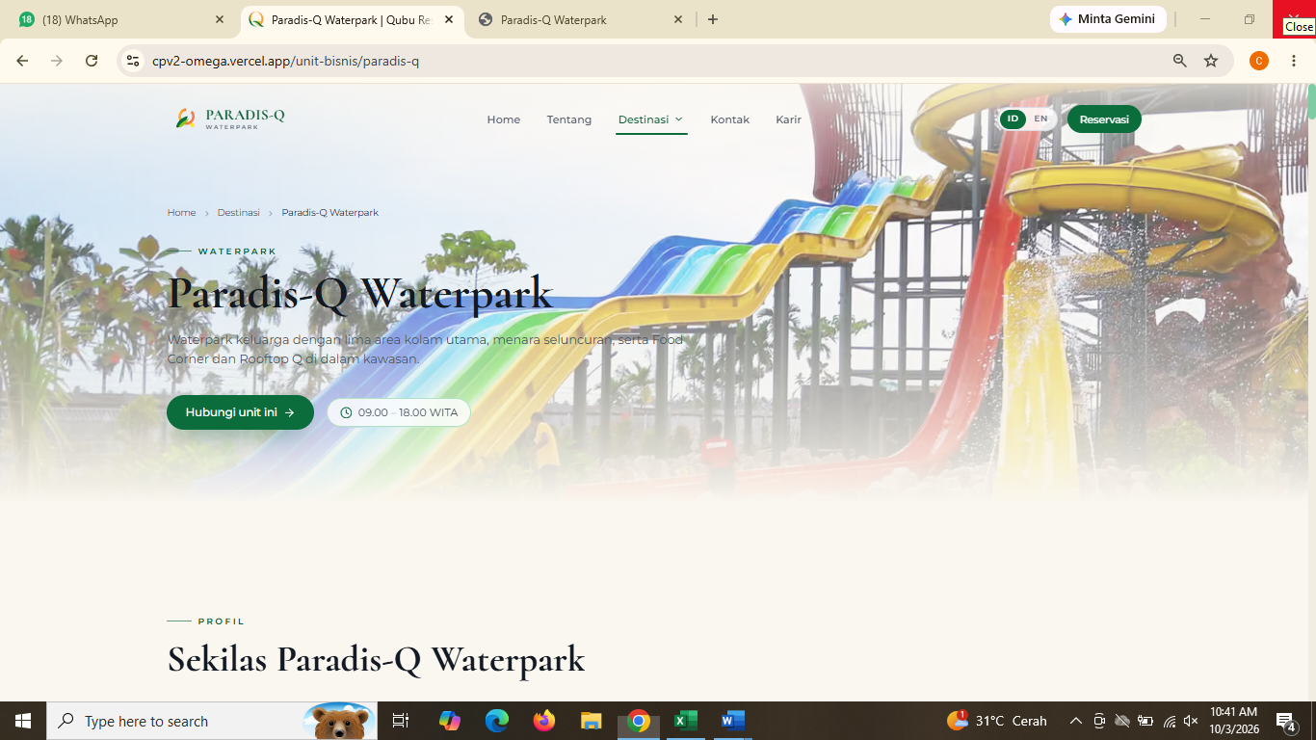
Paradis – Q Waterpark
09:00 – 17:00 WIB

Rooftop Q area dengan pemandangan langsung ke waterpark dengan area indoor dan semi outdoor , cocok untuk berbagai jenis event.
Food corner area di Kawasan waterpark, dengan beraneka ragam pilihan kuliner , dan cocok untuk berbagai social event.

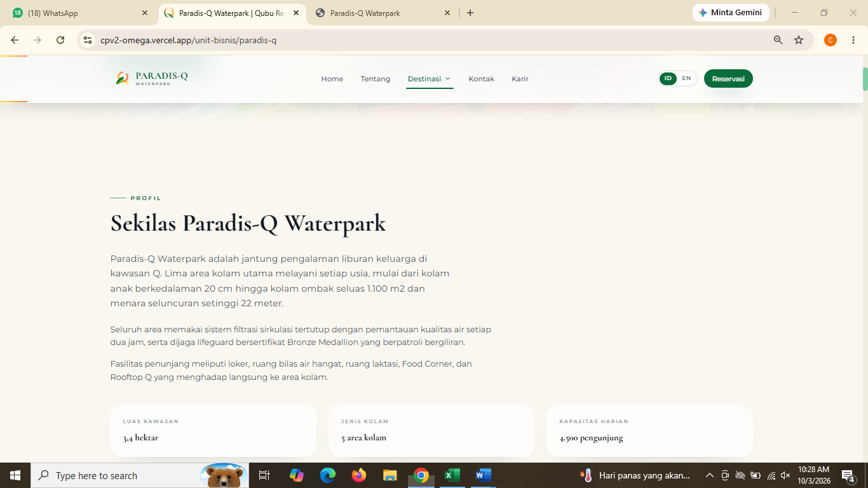
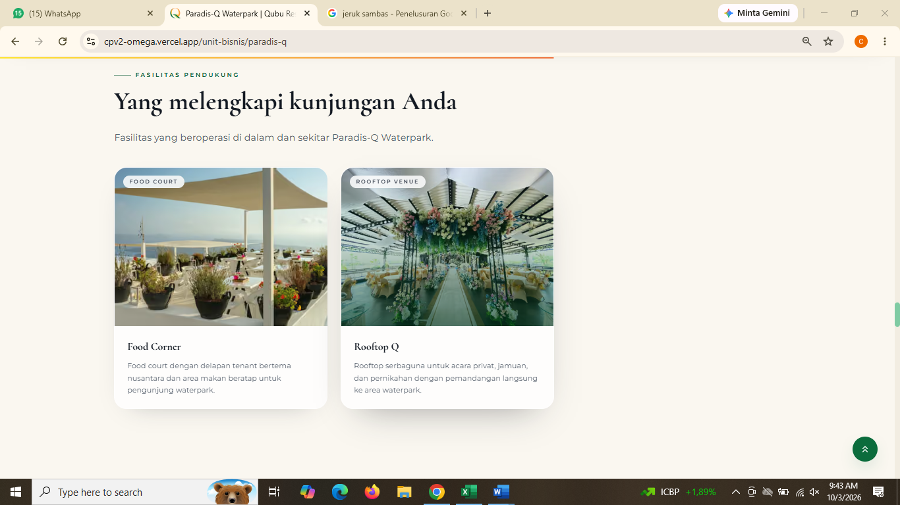

PARADIS – Q WATERPARK
Destinasi rekreasi air untuk keluarga, menghadirkan beragam kolam dan wahana air untuk berbagai usia. Temukan keseruan di Paradis Q Waterpark , dengan beragam pengalaman air melalui lima kolam dengan keseruan yang berbeda hingga merasakan sensasi wahana yang menantang .Dilengkapi area bersantai dan pilihan kuliner. Jadikan hari lebih seru dengan berenang di Paradis Q Waterpark .

SECTION = DESTINASI – VILLA TOWNHOUSE
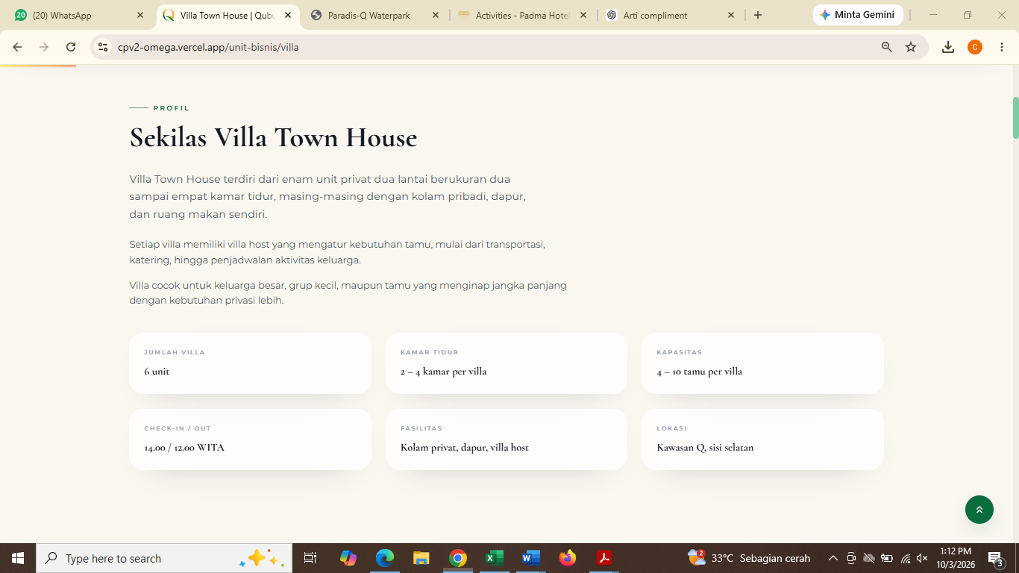
VILLA TOWN HOUSE
Destinasi penginapan di Qubu Resort yang terdiri dari empat villa dua lantai, cocok untuk keluarga besar maupun tamu dengan kebutuhan privasi lebih.

Jumlah Villa : 4 Unit
Jumlah Kamar : 3 Kamar
Check-In / Out : 14:00 / 12:00 WIB
Fasilitas : • 🛏️ 2 Kamar + 1 Kamar Anak
• 🧊 Mini Chiller
• 🛋️ Ruang Tamu
• ❄️ AC & Bebas Asap Rokok
• 🚿 Air Panas
• 🌿 Balkon Lantai 2
• 🍳 Dapur + Sarapan Gratis untuk 6 Orang
• 🏊 6 Tiket Masuk Paradis-Q Waterpark
• 📶 Wi-Fi Gratis
• 🚐 Antar-Jemput Bandara/A Yani Gratis

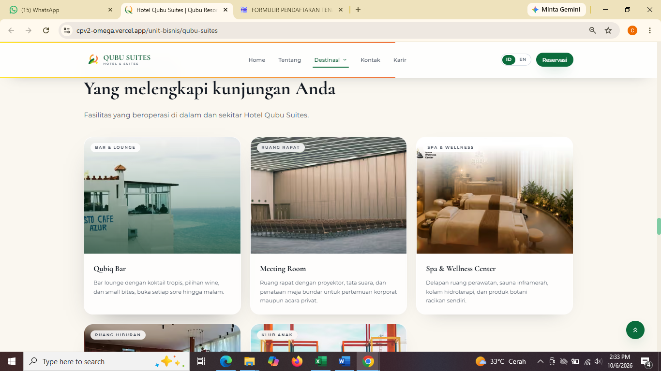
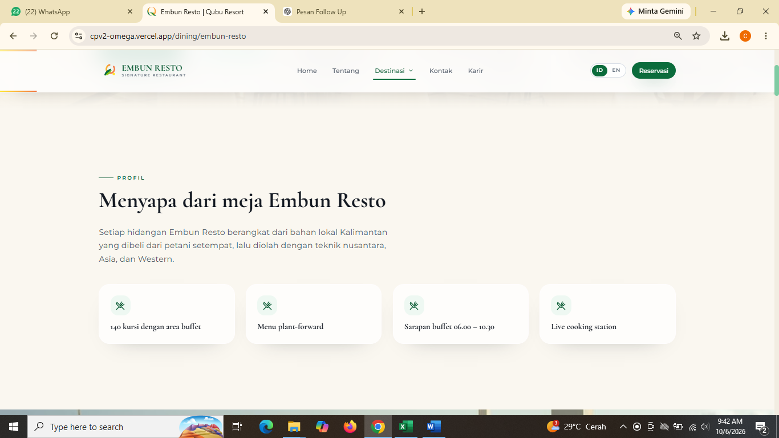
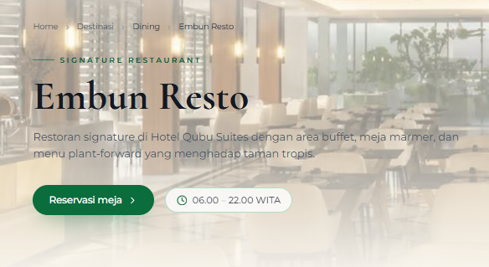
UNTUK JAM OPERASIONAL NYA TBC ( TO BE CONFIRMED)
Qubik Bar
Qubik Bar menghadirkan pengalaman bersantai di Qubu Suites area outdoor dengan pilihan cocktail, wine, beer ditemani pemandangan sky bridge, super tree, dan aviary sebagai latar suasana malam yang berkesan.
TABEL” DI BAWAHNYA KAYAKNYA GAUSH LANGSUNG KE MENU MENU EMBUN AJA
Embun Resto
Restoran Embun menghadirkan pengalaman bersantap di Qubu Suites dengan pilihan hidangan nusantara hingga western dengan sajian halal, yang disajikan dalam suasana nyaman dan modern, cocok untuk bersantap Bersama keluarga, teman, maupun untuk pertemuan.

Embun Resto
08:00 – 22:00 WIB

